25. Revitalizace Na Okraji,Touškovská

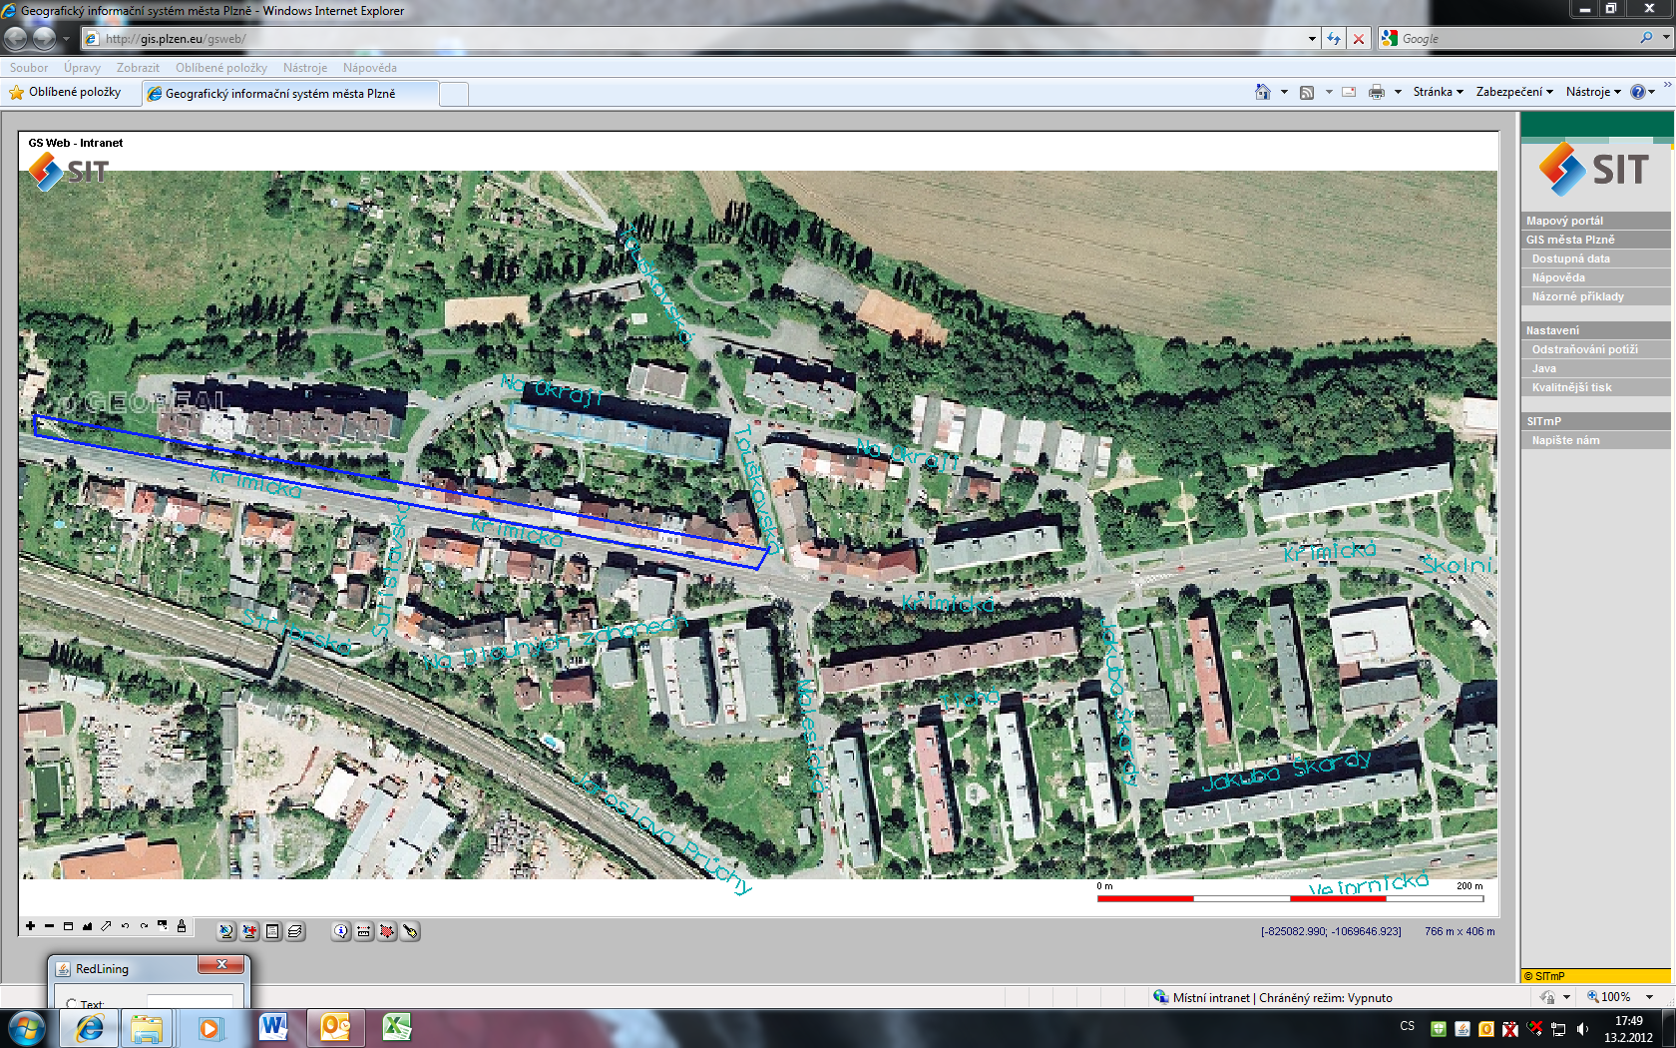

Akce | Investiční akce zařazené  do jmenovitého plánu
Lokalita | Přední Skvrňany
Územní rozhodnutí
Stavební povolení
Plocha záboru cca v m² | 4 000
Předpokládané náklady v tis.Kč | 6 500
Cíl | Doplnění parkovacích ploch, úprava chodníků, doplnění zeleně

